TRƯỜNG MẦM NON ĐẶNG CƯƠNG
LỚP 5A5 LIÊN HOAN BUFFET CUỐI NĂM
- NĂM HỌC 2022-2023

Khi tiếng ve râm ran báo hiệu mùa hè đến, đâu đó trong các ngôi trường mầm non vang lên những câu hát “Tạm biệt búp bê thân yêu, tạm biệt gấu mi-sa nhé, tạm biệt thỏ trắng xinh xinh, mai em vào lớp Một rồi, nhớ lắm quên sao được, trường mầm non thân yêu…” là lúc các bạn nhỏ ở những lớp mẫu giáo 5 tuổi sắp phải chia tay với ngôi trường mầm non thân yêu của mình để chuẩn bị bước vào lớp 1.

Để giúp cho tất cả các con hiểu được ý nghĩa của buổi liên hoan các cô giáo đã kết hợp với phụ huynh tạo không khí vui vẻ đầm ấm trước khi các con tạm biệt mái trường mầm non thân yêu để chuẩn bị vào lớp 1. Đây cũng là một dịp để nhà trường, cô giáo nhìn lại một năm phấn đấu và nỗ lực.

Chiều ngày 26/05/2023 nhà trường đã tổ chức tiệc buffet liên hoan cho các con.
Các cô luôn mong rằng các con sẽ vẫn tự tin , chăm ngoan học giỏi để bước sang một môi trường mới luôn thành công nhé.

Dưới đây là một số hình ảnh tại buổi lễ:

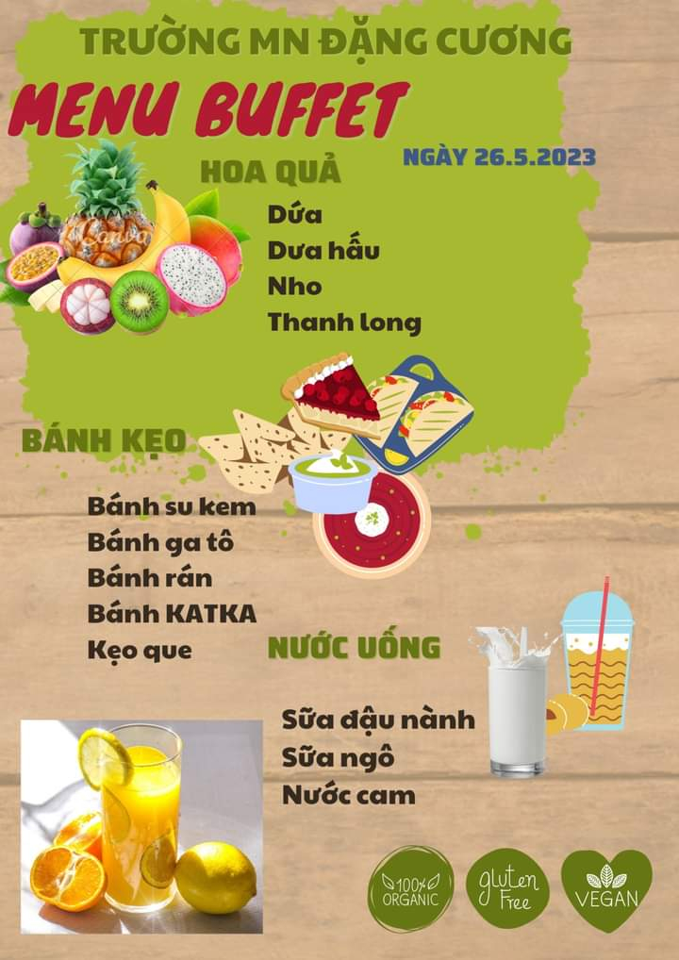

Đây là menu của buổi tiệc buffet chúng mình nhé

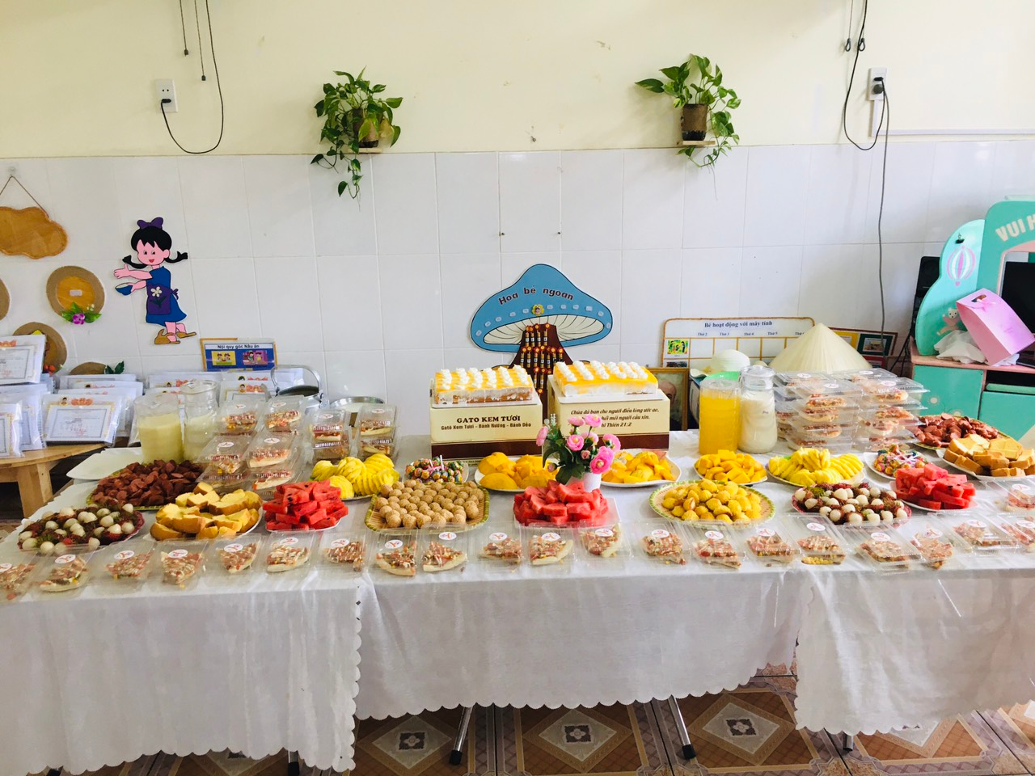
Các cô đã chuẩn bị xong rồi
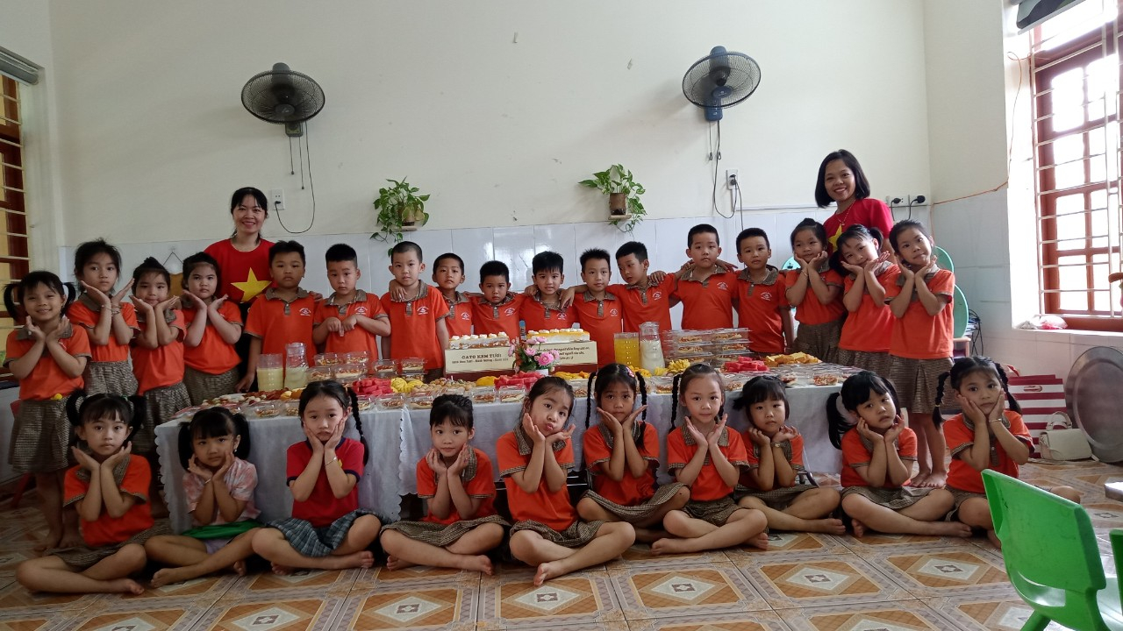
Các con cùng nhau chụp ảnh kỷ niệm
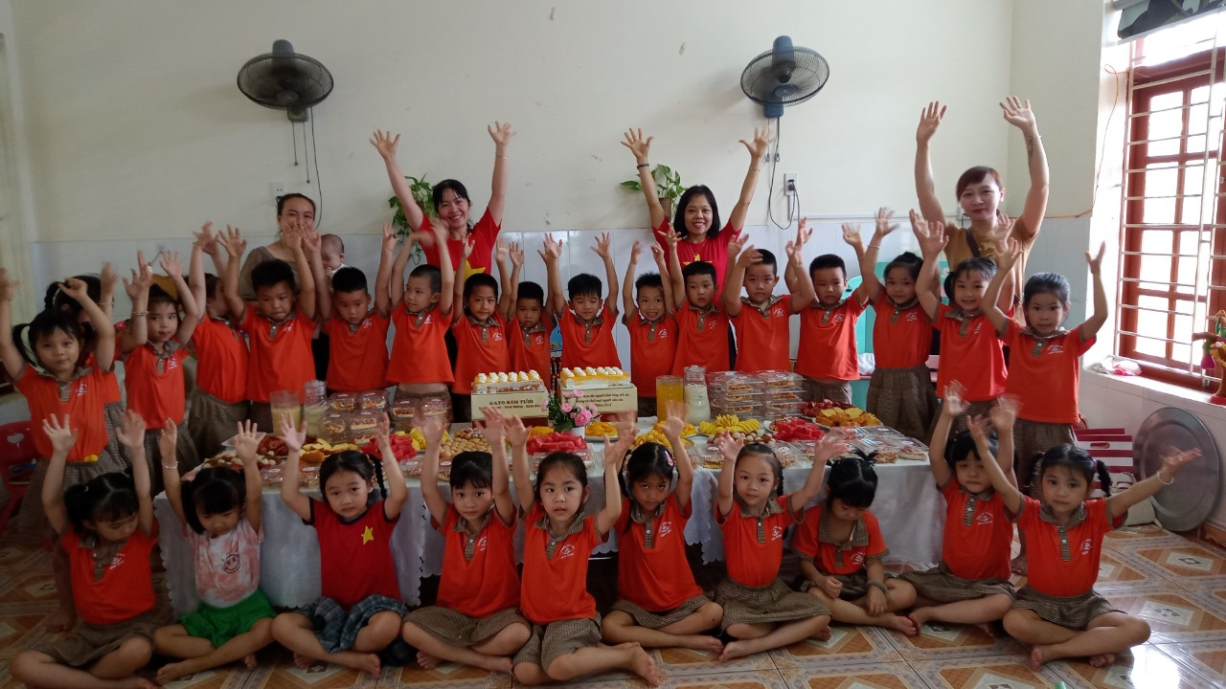
Đây là các bạn nữ của lớp
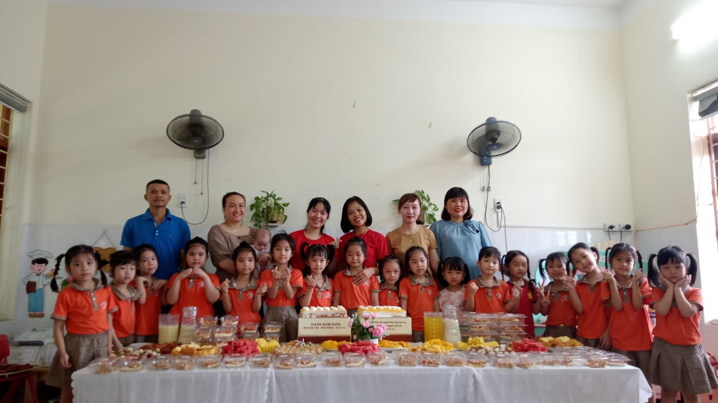

Đây là các bạn nam của lớp mình
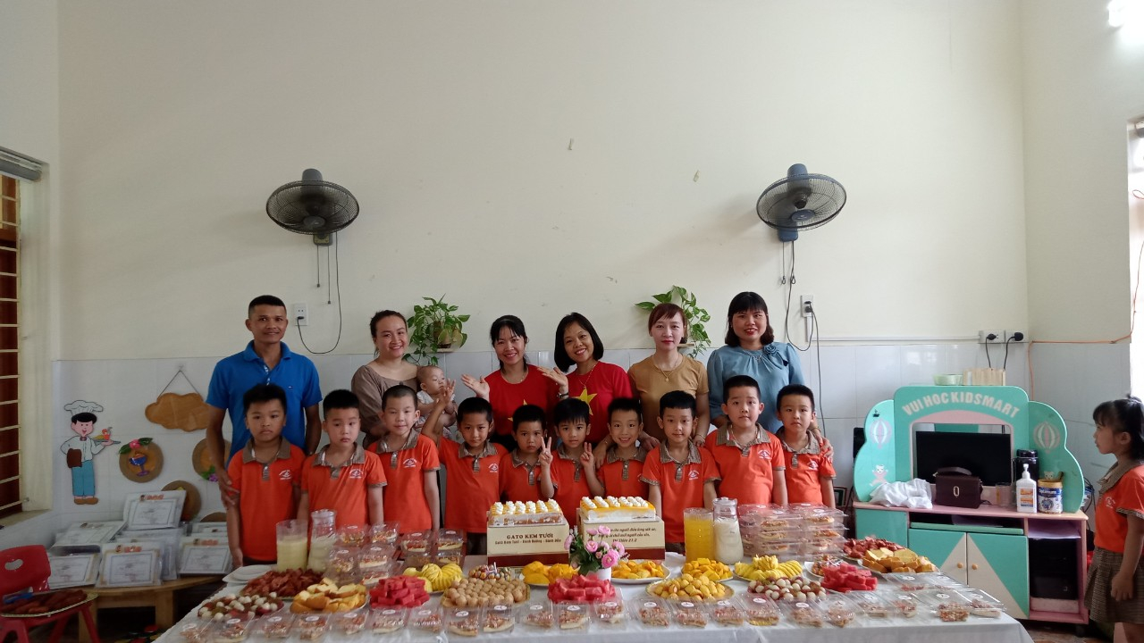
Các cô với phụ huynh, cảm ơn phụ huynh đã có mặt trong buổi liên hoan này và dành tình cảm đặc biệt cho các cô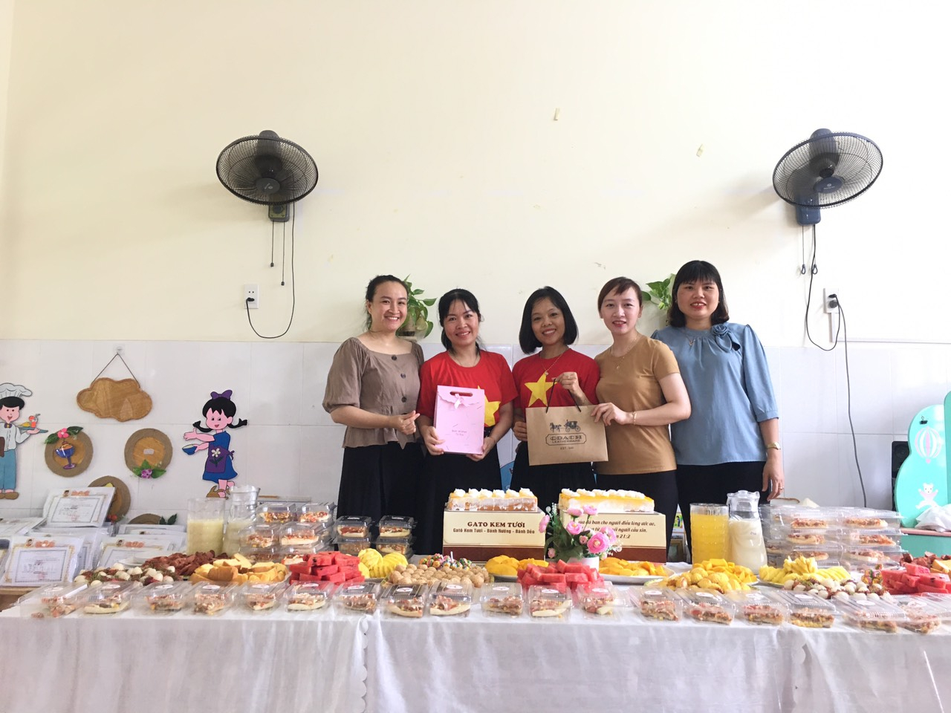
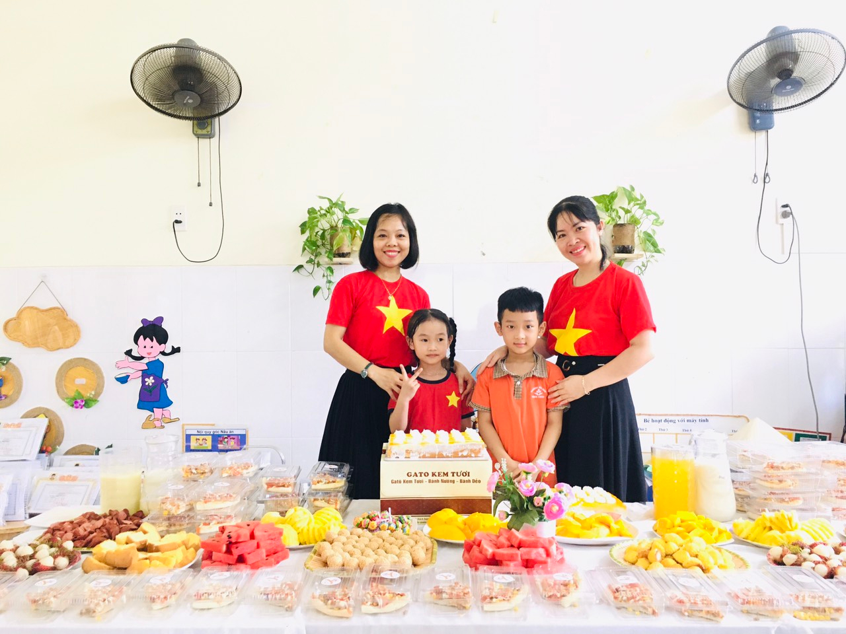
Các cô chụp với các bạn

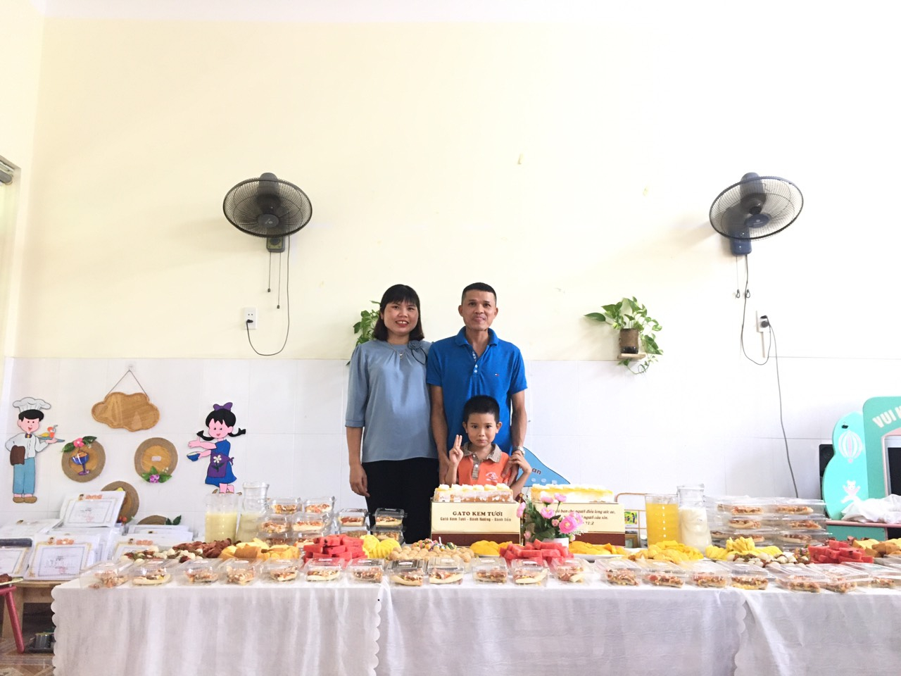
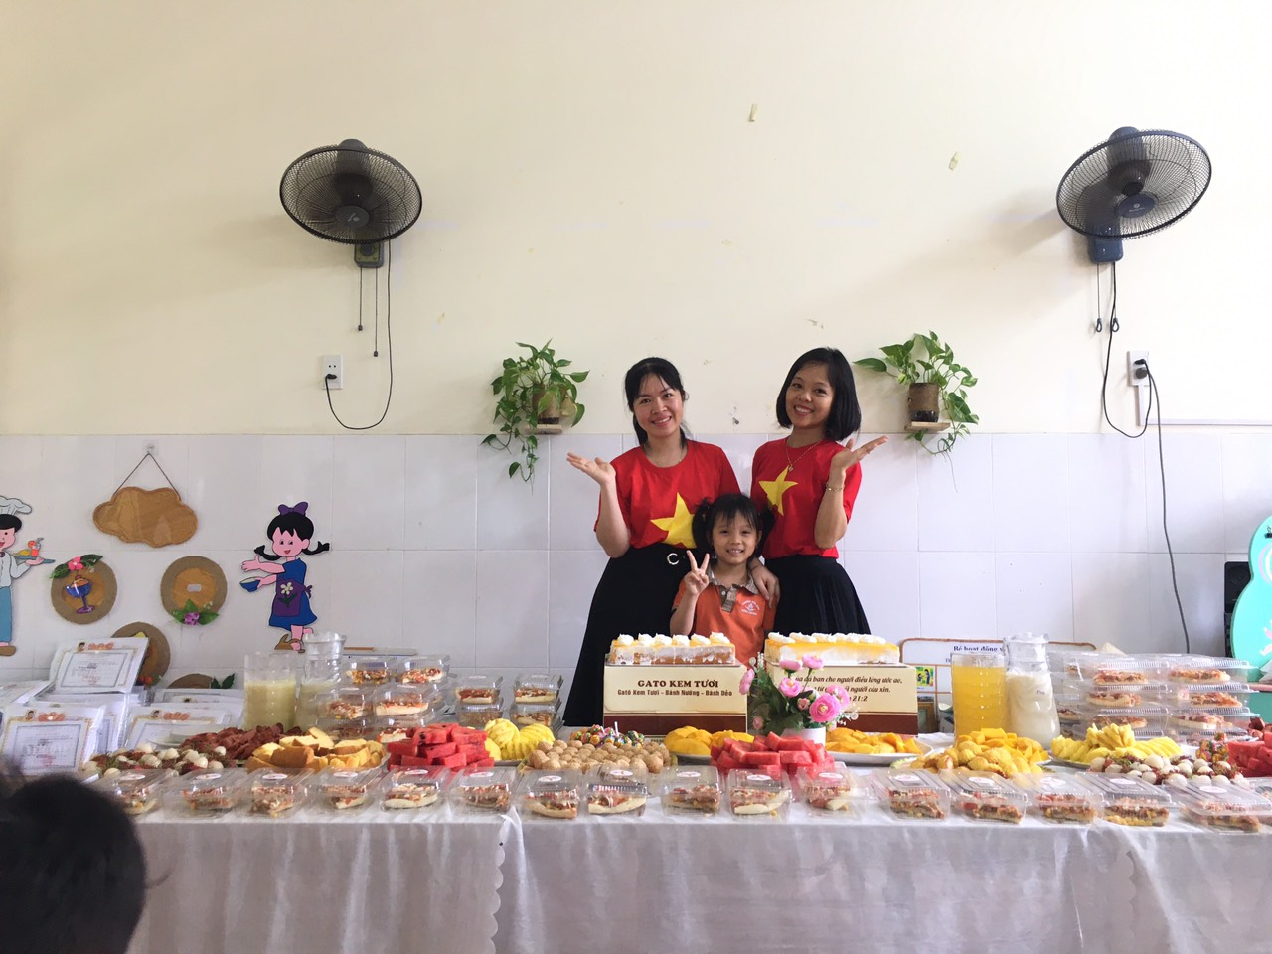
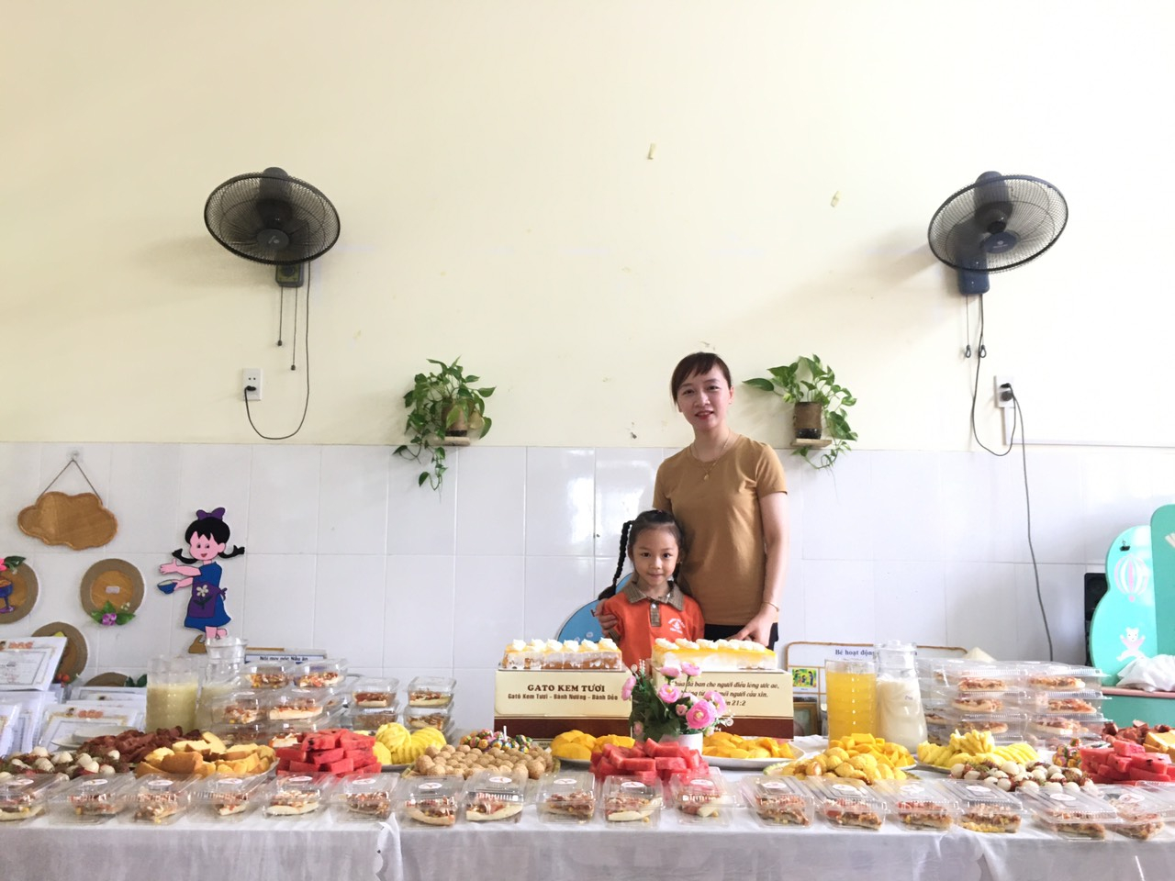
Các con còn chụp ảnh với bố mẹ của mình. Các con rất vui vì bố mẹ đã có mặt.

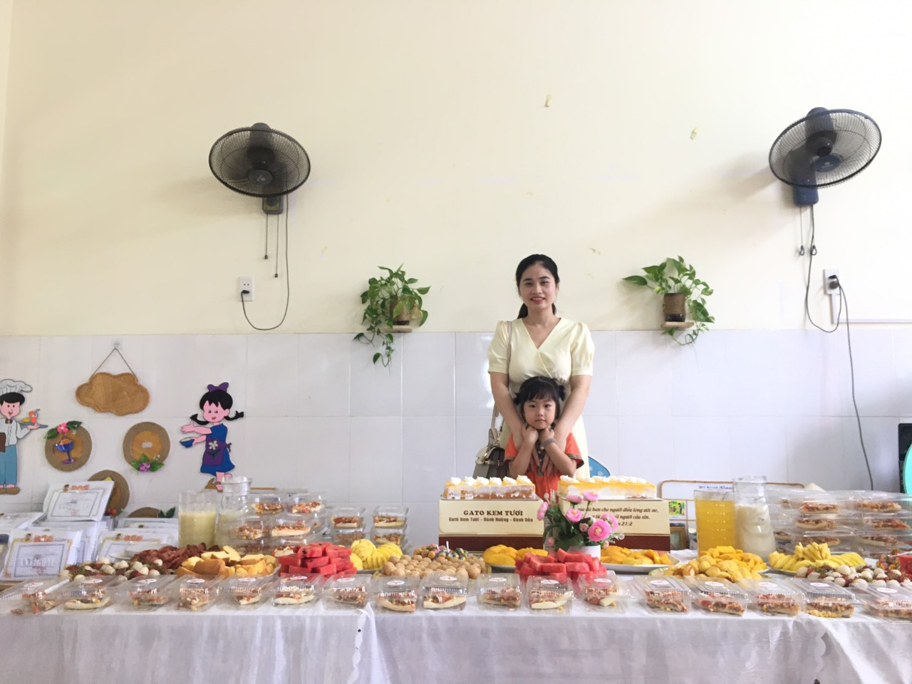

Bắt đầu bữa tiệc liên hoan

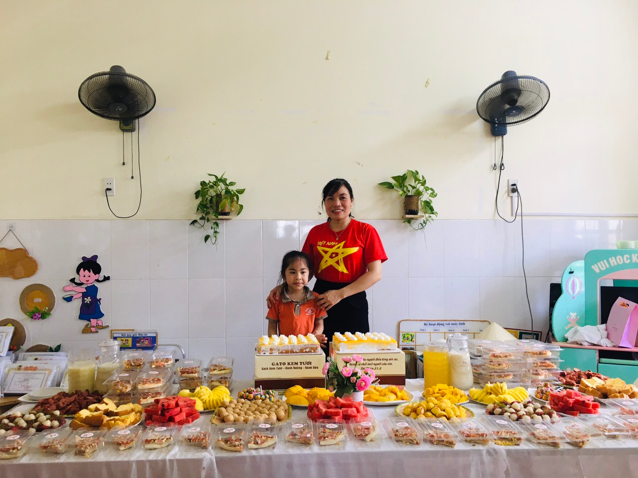

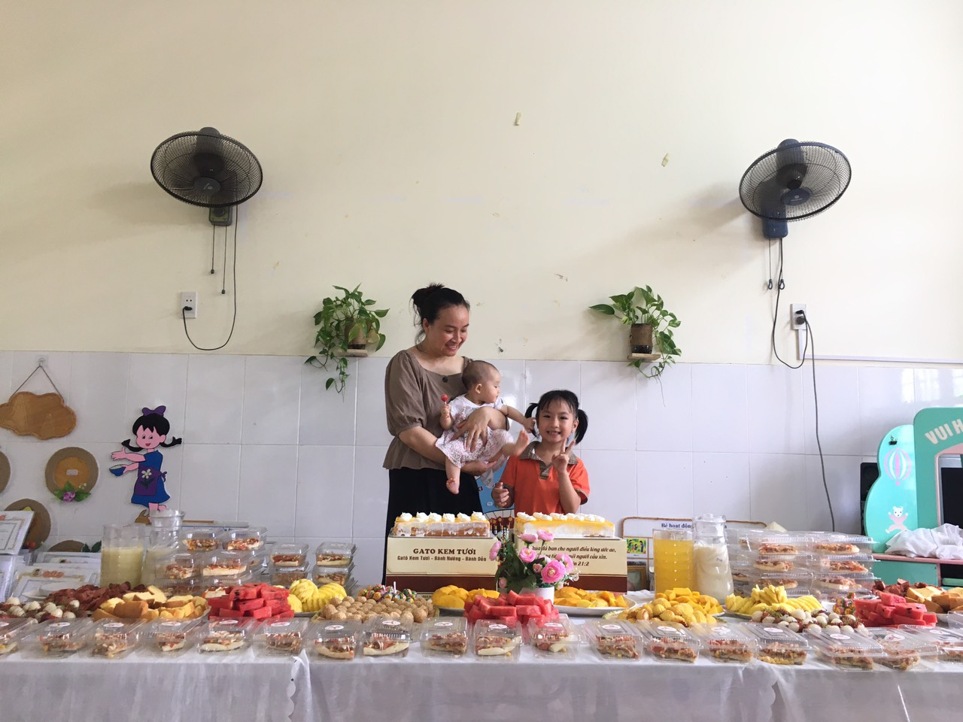

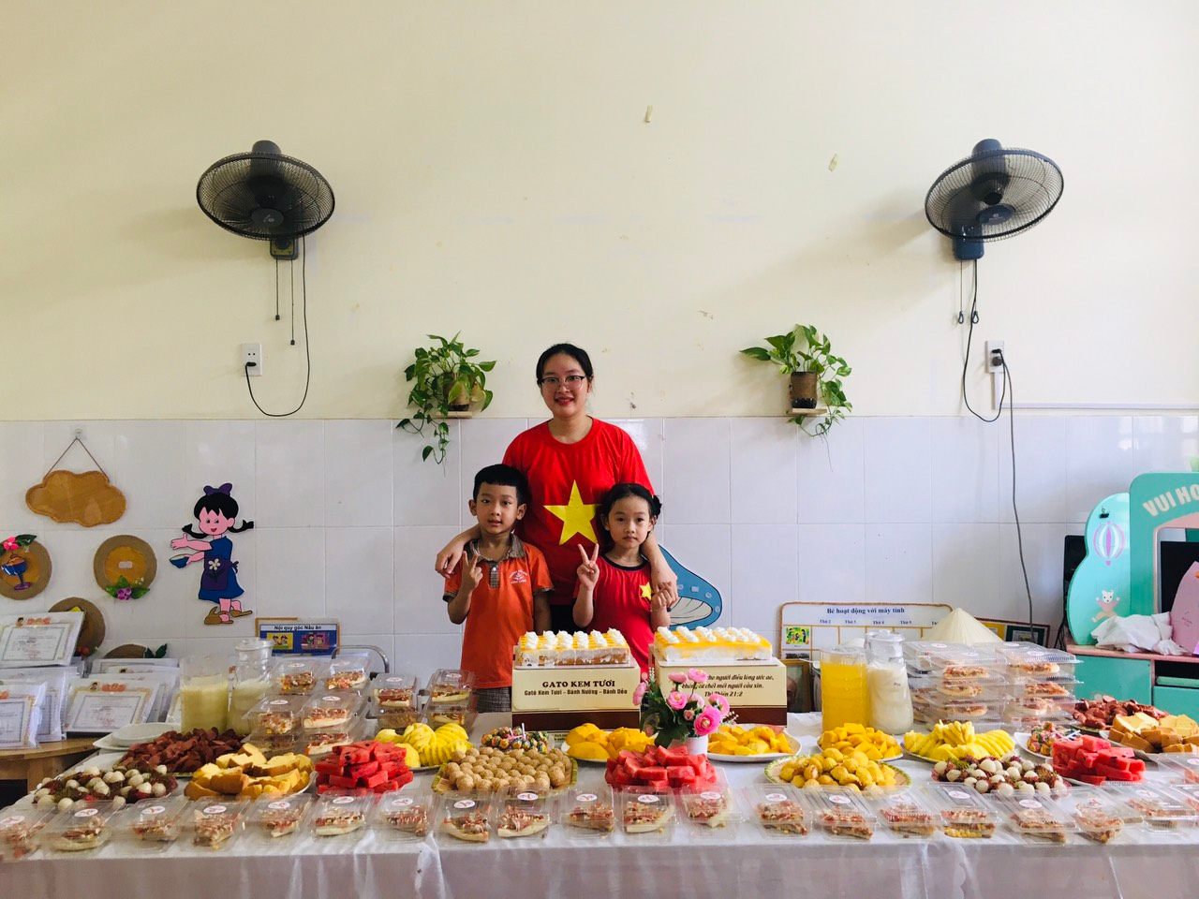

Bữa tiệc liên hoan bắt đầu
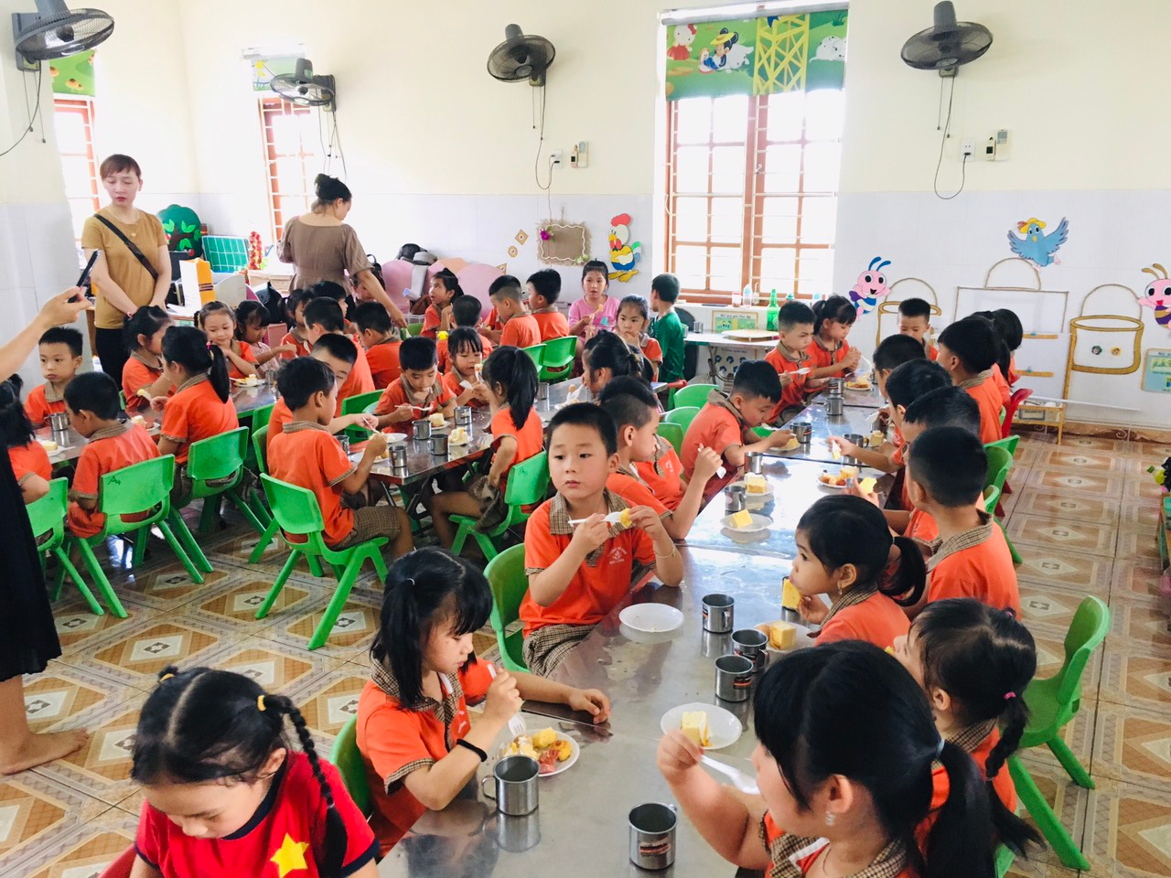
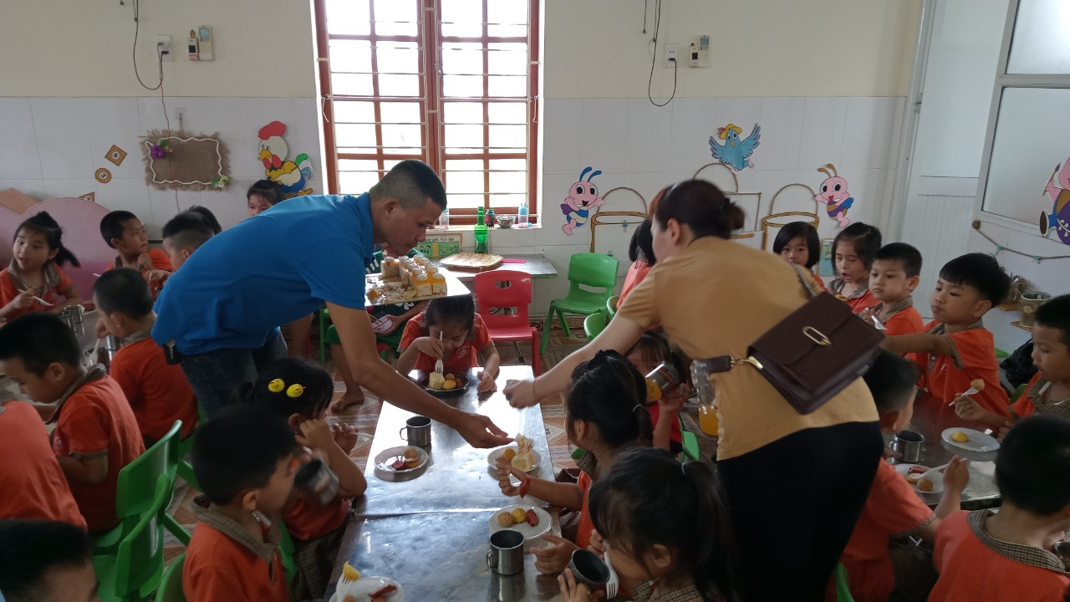

Vậy là chúng mình đã lên lớp 1 rồi
